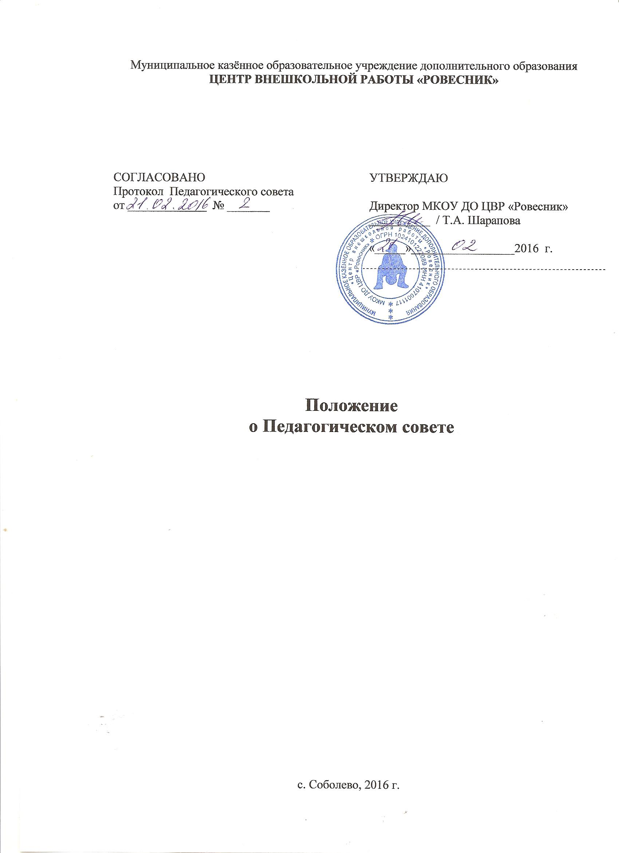

- Общие положения.
  - Настоящее положение разработано в соответствии с Федеральным Законом от 29.12.2012 г. № 273 – ФЗ «Об образовании в Российской Федерации» (часть 2 статьи 26) и Уставом муниципального бюджетного образовательного учреждения дополнительного образования детей Муниципальное казенное образовательное учреждение дополнительного образования детей «Центр внешкольной работы «Ровесник» (далее - ЦВР «Ровесник»).
  - Педагогический совет ЦВР «Ровесник» (далее - Педсовет) является коллегиальным совещательным органом учреждения, объединяющим педагогов и других его работников.
  - Педсовет создается в целях совершенствования организации образовательного процесса, повышения качества обучения и воспитания учащихся, а также профессионального уровня его педагогических работников.

- Порядок формирования и состав Педсовета.
  - В состав Педсовета входят: директор (председатель), его заместитель по УВР,
педагоги дополнительного образования.
  - В необходимых случаях на заседание Педсовета ЦВР «Ровесник» приглашаются представители Совета учащихся, общественных организаций, образовательных организаций и другие лица. Необходимость их приглашения определяется председателем Педсовета. Лица, приглашенные на заседание Педсовета, пользуются правом совещательного голоса.
  - Педсовет избирает из своего состава секретаря на учебный год. Секретарь Педсовета ведет всю документацию и работает на общественных началах.

- Полномочия Педсовета.
  - Педсовет ЦВР «Ровесник» имеет следующие полномочия
- обсуждает и производит выбор учебных планов, программ форм и методов образовательного процесса и способов их реализации;
- обсуждает и принимает программы деятельности педагогического и детского коллектива, дополнительные общеразвивающие программы;
- обсуждает и принимает локальные акты организации в пределах своей компетенции;
- обеспечивает контроль за выполнением общеразвивающих программ в объединениях учащихся, заслушивает отчеты о работе отдельных педагогических работников;
- решает вопросы зачисления, отчисления и перевода учащихся;
- организует работу по повышению квалификации педагогических работников, развитию их творческих инициатив. Выдвигает педагогов для участия в конкурсах различного уровня;
- ходатайствует о представлении педагогических работников организации к награждению Почетными грамотами, правительственными наградами, почетными званиями и знаками отличия.
- выдвигает предложения по улучшению образовательного процесса в организации.

IV. Порядок работы Педсовета.
4.1. Заседания Педсовета проводятся в соответствии с планом работы организации, но не реже четырех раз в течение учебного года. План работы Педсовета являются составной и неотъемлемой частью плана работы организации.
  - Заседание Педсовета ведет председатель Педсовета, которым является директор ЦВР «Ровесник».
  - Педсовет считается собранным, если на его заседании присутствуют 50% от общего числа членов Педсовета.
  - По вопросам, обсуждаемым на заседаниях Педсовета, выносятся решения с указанием сроков исполнения и лиц, ответственных за исполнение.
  - Решения Педсовета принимаются простым большинством голосов. Решения вступают в силу, если на заседании присутствовало не менее 50% списочного состава членов Педсовета, и становятся обязательными для исполнения всеми работниками после утверждения директором ЦВР «Ровесник». При равном количестве голосов решающим является голос председателя Педсовета.
  - Председатель Педсовета организует систематическую проверку выполнения принятых решений, и итоги проверки ставит на обсуждение педагогического совета.

- Документация Педсовета
  - Заседания Педсовета оформляются протоколом, подписываются председателем и секретарем. В каждом протоколе указывается его номер, дата заседания Педсовета, количество присутствующих, повестка заседания, краткая, но ясная и исчерпывающая запись выступлений и принятое решение по обсуждаемому вопросу.
  - Протоколы о переводе учащихся последующий год обучения оформляются
списочным составом и утверждаются приказом по образовательной организации.
  - Нумерация протоколов ведется от начала учебного года.
  - Протоколы Педсовета являются документами постоянного хранения, хранятся в делах ЦВР «Ровесник» и сдаются по акту при приеме и сдаче дел ЦВР «Ровесник».
  - Книга протоколов Педсовета пронумеровывается постранично, прошнуровывается, скрепляется подписью руководителя и печатью ЦВР «Ровесник».

